Cara Instalasi Hosting/Local

1. Install XAMPP dengan php 7.4
2. Extract File Zip yang diberikan ke folder htdocs missal htdocs/koperasi
3. Buat database dengan mengunjungi <http://localhost/phpmyadmin>
4. Import Database db.sql
5. Ubah dan sesuaikan konfigurasi koneksi database di file /application/config/database.php

Host =

User =

Pass =

Nama Database =

1. Ubah konfigurasi di file /application/config/config.php

$config[‘base_url’] = ‘http://localhost/koperasi’;

1. Akses alamat <http://localhost/koperasi> pada browser

Cara Ubah halaman Home:

**Slider :**

1. Ubah File index.php yang berada pada folder /application/views/themes/
2. Cari nama **slide** seperti berikut scriptnya, dan silahkan ubah beberapa label yang dibutuhkan

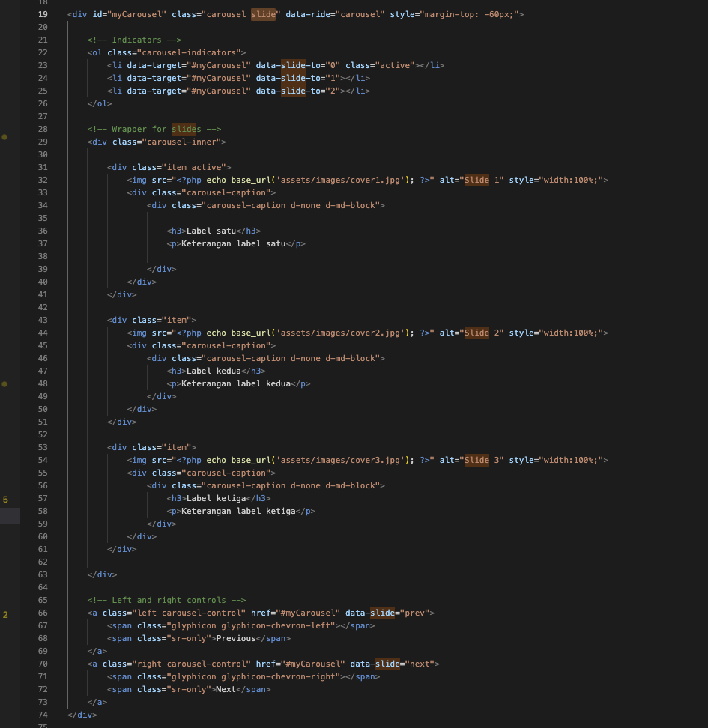

1. Untuk file image slide ada di folder /assets/images dengan nama cover-1.jpg, cover-2.jpg dan cover-3.jpg silahkan ganti dengan ketentuan ukuran min 1500x700 pixel
2. Simpan

**Team :**

1. Ubah File index.php yang berada pada folder /application/views/themes/
2. Cari nama **team** seperti berikut scriptnya, dan silahkan ubah beberapa label yang dibutuhkan

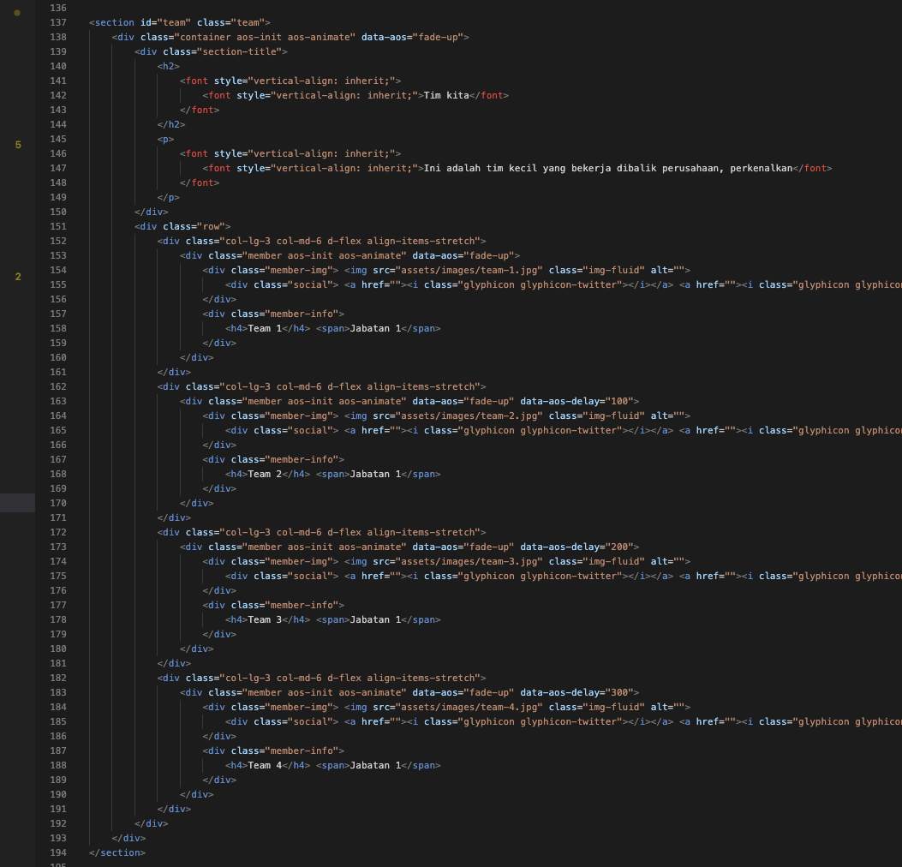

1. Untuk file image team ada di folder /assets/images dengan nama team-1.jpg, team-2.jpg , team-3.jpg dan team-4.jpgsilahkan ganti dengan ketentuan ukuran mak 600x600 pixel
2. Simpan

**About :**

1. Untuk Mengubah about bisa dilakukkan dengan masuk sebagai admin
2. Klik menu Halaman > cari dengan judul Tentang Kami dan lakukkan edit
3. Dashboard:

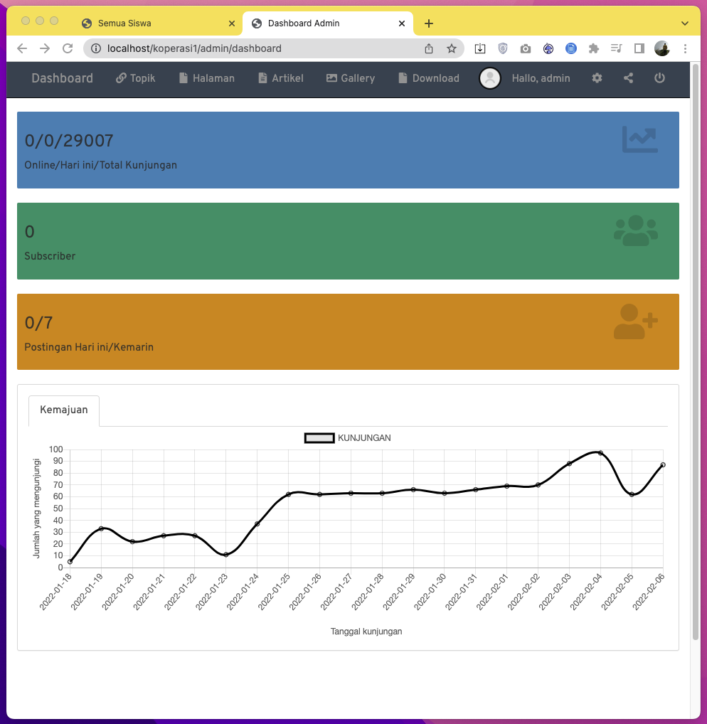

Halaman ini menampilkan statistic kunjungan

1. Halaman:

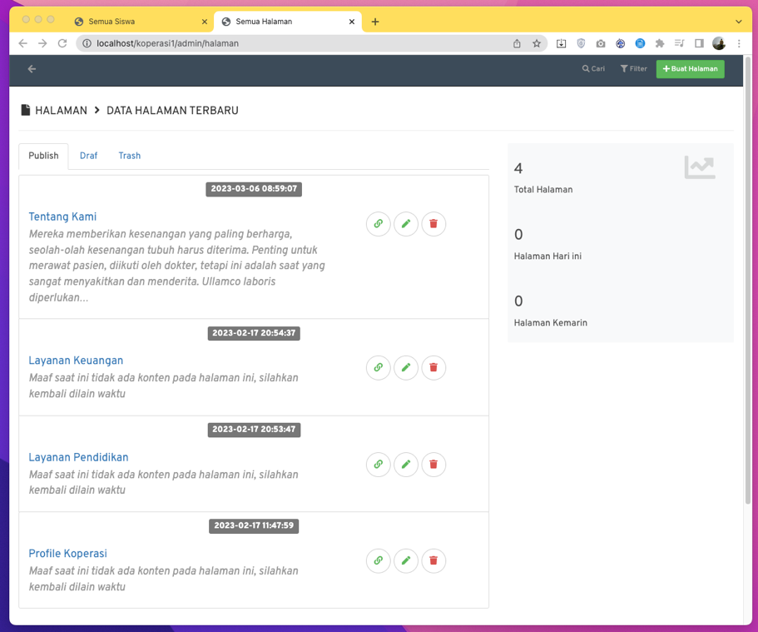

* Untuk menambah halaman Klik **+ Buat Halaman**

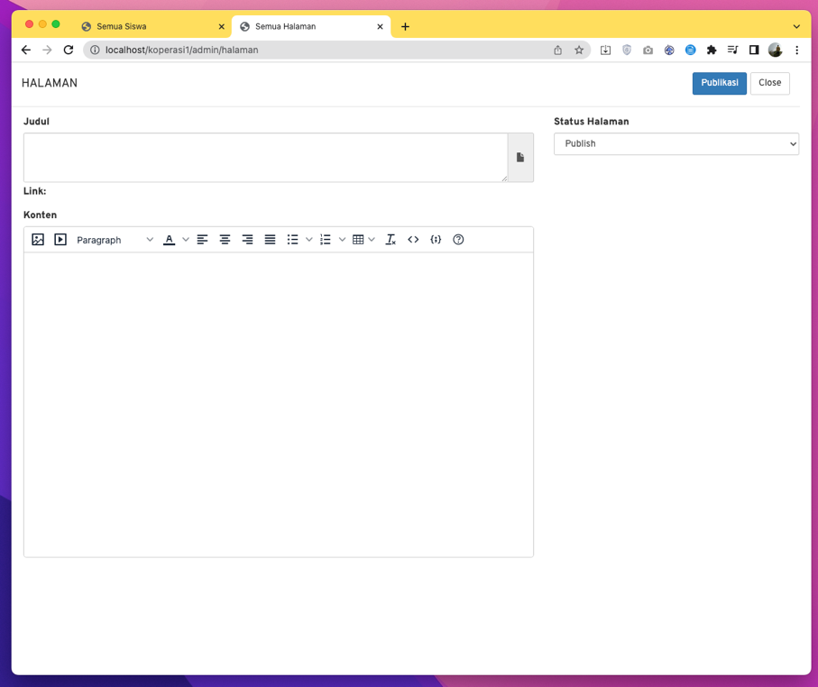

* Isi sesuai ketentuan seperti **Judul, Konten, Status** setelah itu Klik **Publikasi**

1. Berita/Artikel:

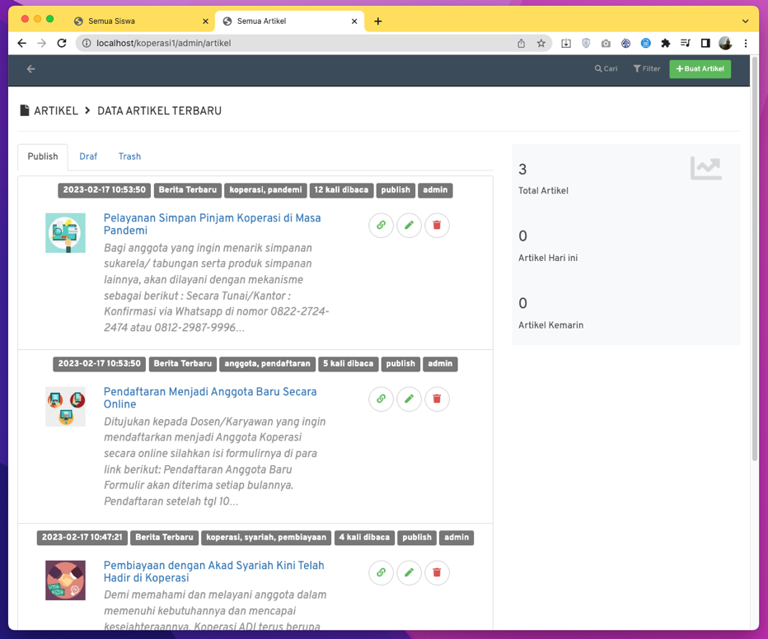

* Untuk menambah halaman Klik **+ Buat Artikel**

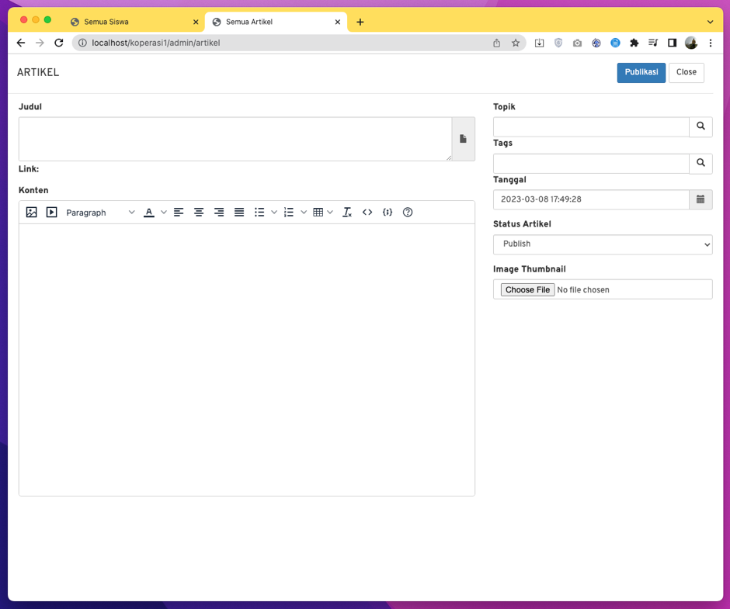

* Isi sesuai ketentuan seperti **Judul, Konten, Topik, Tags, Status, Thumbnail** setelah itu Klik **Publikasi**
* Untuk penulisan topik bisa news atau yang lainnya, yang mana nantinya topik akan berisi seputar artikel tersebut
* Untuk penulisan tags menggunakan tanda (,) missal: sayur, makanan

1. Topik:

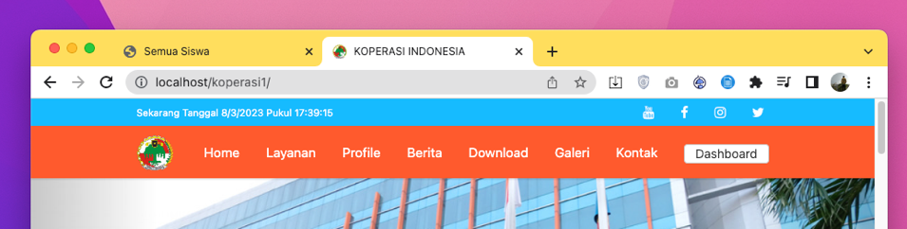

Menu ini yang muncul pada laman home

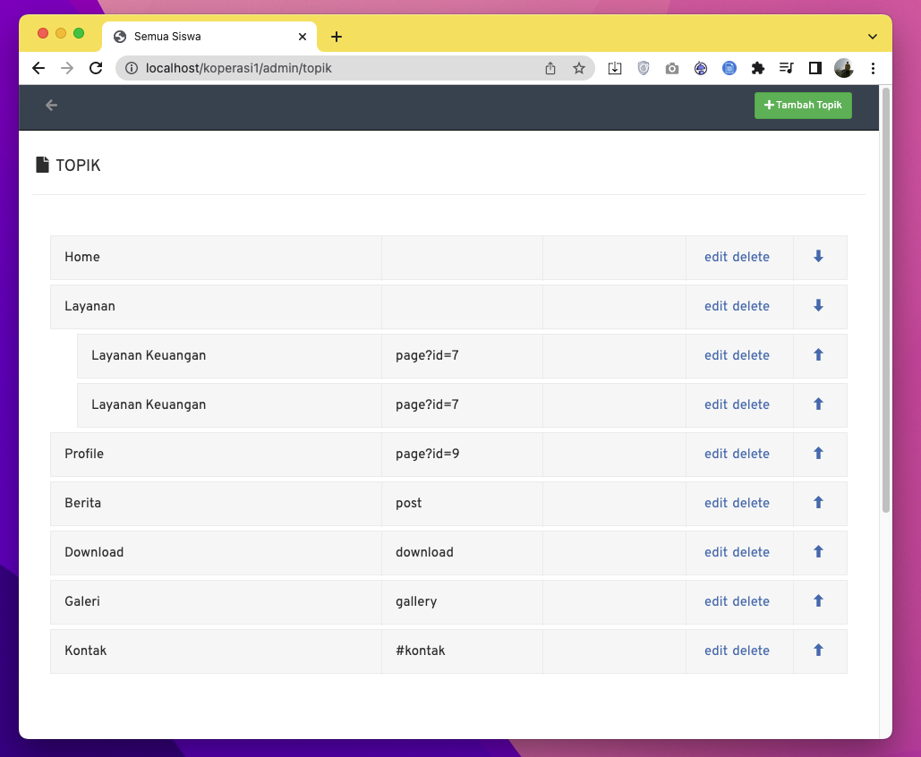

* Untuk Menambah menu bisa klik tombol **+ Tambah Topik** dipojok kanan atas, isi sesuai keperluan dan Simpan

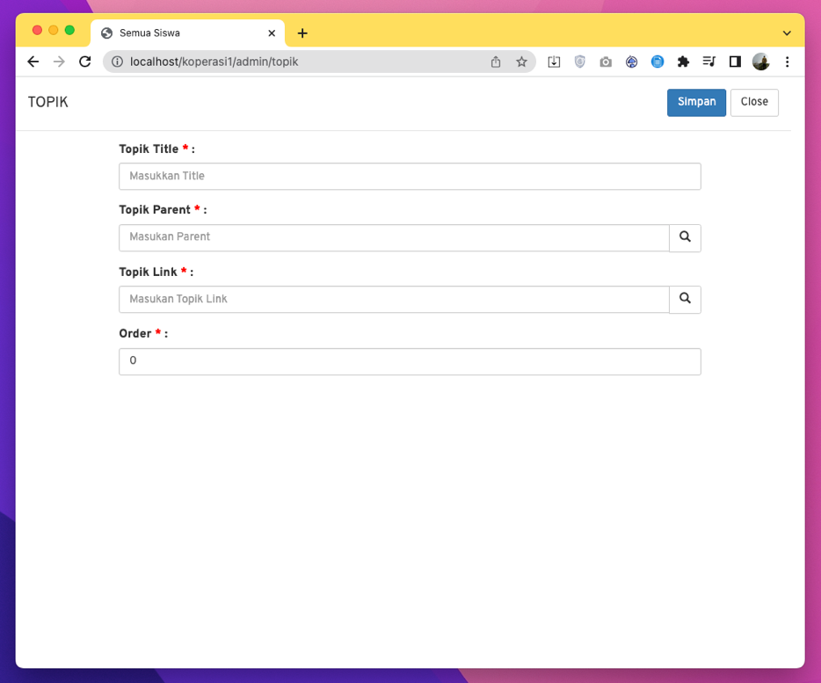

**Keterangan:**

* **Topik Title**: *Nama Menu*
* **Topik parent**: *Menu Utama yang akan di tautkan menjadi sub menu*
* **Topik Link**: *Biasanya berisi id atau link menuju halaman missal post, download, gallery, page?id=7 atau post?id=2 yang nantinya akan menuju halaman tersebut bisa diisi dengan tanda # atau link lain misal* [*http://google.com*](http://google.com) *, tinggal klik judul artikel atau halaman bila ingin di tautkan*
* **Order:** *Urutan bisa diisi/tidak*

1. Pengaturan

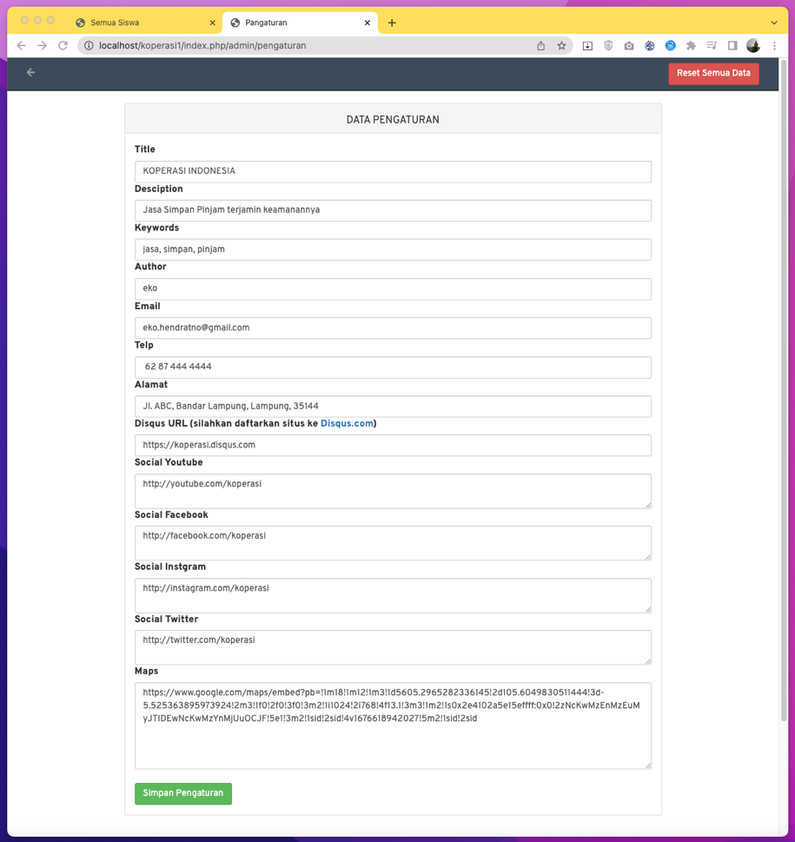

* Untuk mengakses menu ini masuk ke dashboard dan klik icon gear di kanan atas

